Министерство образования Республики Беларусь

Учреждение образования

«Белорусский государственный университет

информатики и радиоэлектроники»

ФАКУЛЬТЕТ ИНФОРМАЦИОННЫХ ТЕХНОЛОГИЙ И УПРАВЛЕНИЯ

Кафедра интеллектуальных информационных технологий

**Отчёт**

По дисциплине: Проектирование программного обеспечения интеллектуальных систем

Лабораторная работа №2

Выполнила: Корсакова С. К, гр. 121701

Проверил: Бутрин С. В.

Минск 2023

**Цель:** Изучить построение графического пользовательского интерфейса с использование библиотеки Kivy

**Задание:** Разработать оконное приложение с одним главным окном и несколькими дочерними диалогами. Вызов диалогов осуществляется через соответствующие пункты.

**Вариант:** 4

Поля таблицы:

* ФИО клиента
* Номер счета
* Адрес прописки
* Мобильный телефон
* Городской телефон

Условия поиска и удаления:

* по номеру телефона или фамилии
* по номеру счета или адресу
* по ФИО и цифрам встречающемся в одном из номеров (может быть заполнен только один элемент ФИО, например имя).

**Описание:**

Оконное приложение разработано в виде набора из 4-х окон: окно для поиска элементов таблицы, удаления элементов таблицы, добавления элементов таблицы, вывода всей таблицы. Навигация между окнами осуществляется через панель действий, содержащей кнопки добавить, показать, удалить и поиск.

**Окно для вывода:**

В этом окне можно посмотреть таблицу с полями. Таблица хранится в xml-файле и выгружается в таблицу с помощью парсера.

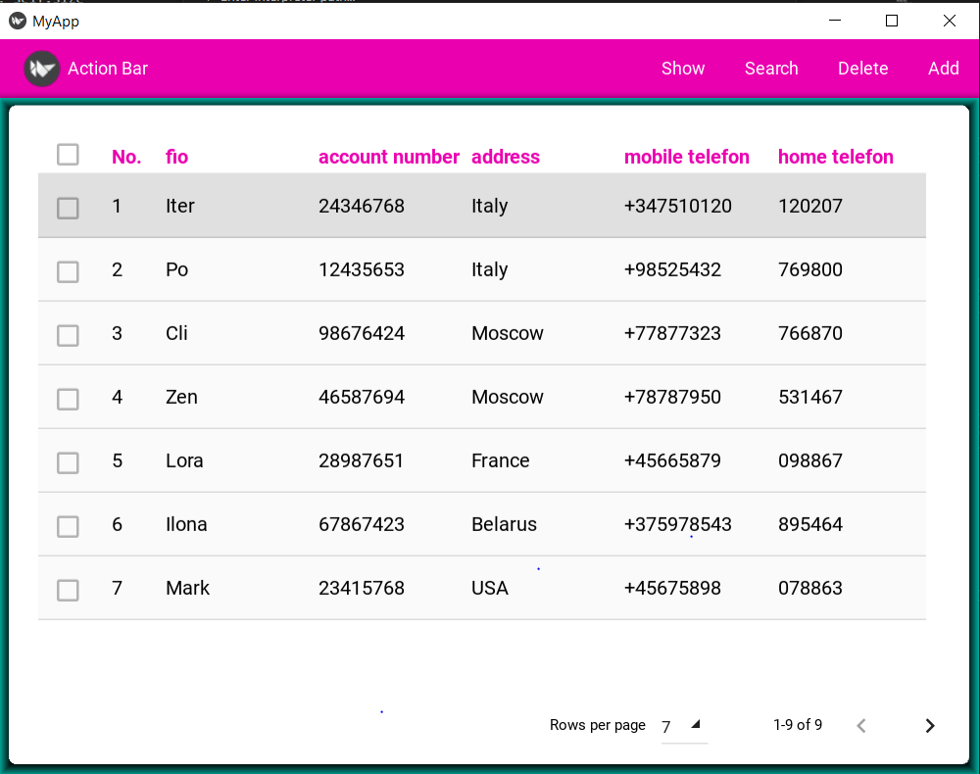

**Окно для поиска:**

Окно позволяет находить данные по разным условиям. Сначала найдется поле, содержащее необходимые данные (условие), а затем при нажатии кнопки “Search” на верху окна выведется таблица с искомыми данными. 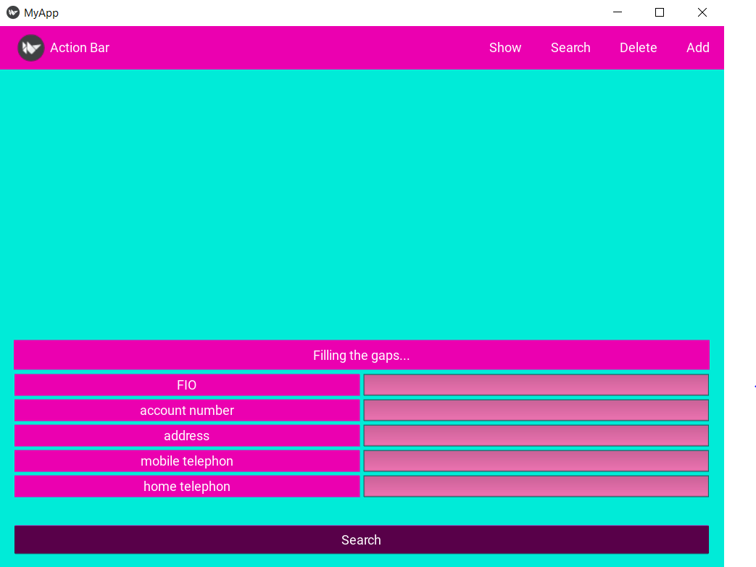

**Окно для удаления:**

Окно позволяет удалять данные по разным условиям. Сначала найдется поле, содержащее необходимые данные (условие), а затем при нажатии кнопки “delete” оно удаляется. Чтобы увидеть изменения надо на панели действий выбрать “Show”.

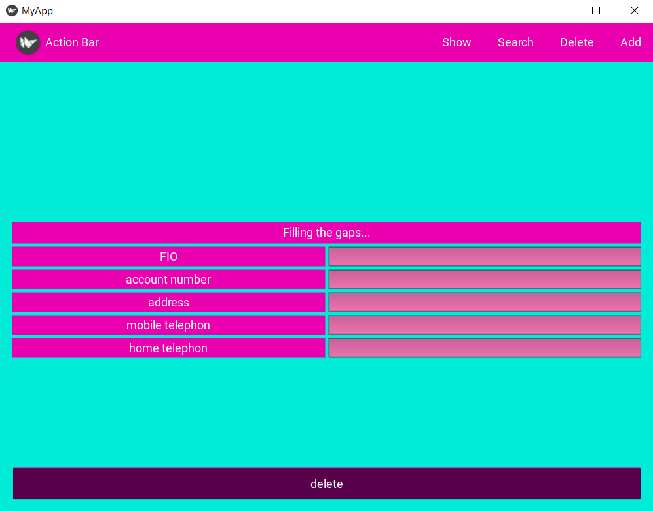

**Окно для добавления:**

В этом окне можно вводить данные в соответсвующие ячейки и сохранять данные в таблицу. Если в поле для мобильного телефона, ввести номер без знака “+”, данные не будут сохранены, так как являются некорректными. Добавление осуществляется после нажатии кнопки “add”

